南充项目2024年第二季度消防演练预案

科 目：消防应急实操演练
目 的：通过实操演练检验队员、员工对火灾应急的处理能力，使队员了解和掌握火灾应急处理程序，以及对灭火器材的使用方法，提高管理人员的现场应急处理指挥能力，增强消防意识，巩固和提升消防技能，确保业主、客户及公司的人身财产安全。
时 间：2024年05月09日上午9：00-:10：30
地 点：苑区3栋广场
参加人员：物业管理服务部、工程管理服务组、物业服务中心全员、环境管理服务组、电梯维保
邀请人员：射洪庙社区主任： 杜洪 消防主管部门：郑主任
文峰派出所：赵丹
内 容：2024年第二季度消防演习
起火原因：因3栋业主未关燃气灶阀门导致火灾
要 求：
1、严格遵守演习场纪律，服从命令，听从指挥、团结协作、互相帮助。
2、从实践出发，各队员重视此次演练，真正进入角色。
3、参加演习人员牢记自己的分组和职责，各司其职，按演习方案有序进行。
4、在使用灭火器材时动作规范，到位。不准嬉戏打闹，态度消极。
5、在接到撤离指令后有序撤离到指定地点集合点评，向总指挥汇报任务执行情况，设备使用情况，人员撤离情况。（汇报时必须实事、求是，不可估报、瞒报、谎报确保人员全部撤离完毕。）
一、火警接报
消防中控室值班员王炬川发现三区3栋2楼烟感报警信号，通知巡逻岗张斌及时现场查看，巡逻岗确认火情属实，报告中控室并及时逐级上报，项目经理张榕接报后立即启动应急预案，立即成立应急义务消防队，利用消防设施对火灾进行控制和扑救，对人员进行疏散伤员进行救治。
二、成立应急消防分队
项目经理张榕接报后立即成立消防应急分队：
指挥部 总指挥：张榕 副总指挥：刘文俊
职责：成立现场应急义务消防分队，根据火场情况组织指挥各部门员工扑灭火灾和进行人员疏散，根据火情下达人员撤离指令。
第一组、警戒保卫组

组长：唐文武
组员：任杨龙、张斌、任国才
职责：接到火警信号后，2分钟内赶到现场建立空间隔离带，警戒周围情况，防止不法人员偷抢或其他恶性事件发生，做到只出不进，（灭火人员除外）并负责搬运出的贵重物品看护并指引消防车辆、救护车辆到火灾现场。
第二组、灭火抢险组
组长：陈唐
组员：陈勇、林朝文、张全、汪洋
职责：灭火组在接到火警信号时第一时间做好战斗准备(穿着消防战斗服，启用战备灭火设施、佩戴防毒面具）5分钟内赶到火灾现场，接到保障组切断电源信号时连接就近消防栓对火灾进行扑救疏散被困人员，搜救伤员。在灭火过程中时刻关注火灾趋势，如果一旦难以对火势进行有效控制时，应以堵截火势蔓延为主，在部署上应以员工自身安全为前提，根据火势情况布置力量进行灭火并视火情拨打119。
第三组、应急疏散组
组长：何君（秩序维护，防止撤离不当发生踩踏事故）
组员：明晓媚、王晓微、苏明（门口疏散）（楼梯口疏散）（外围疏散）
职责：接到火警信号后佩戴防毒面具和疏散应急包（口哨，扩音器，荧光棒，白毛巾，矿泉水，逃生面具）赶至火场维护火场持续，保护火场，高呼：安全通道在这里！请走这边，请大家有序撤离，请大家用手捂住口鼻并低下头。并用指挥手势指引被困人员疏散方向。确保人员撤离到指定安全位置。被困人员全部撤离后组长安排人员有序撤离，赶到应急救护组进行支援。

第四组、工程保障组
组长：朱其刚（联动灭火作用）
组员：任德均（切断电源）罗冰（切断天然气阀门）刘德斌（水泵房）刘春雷、李保华、余志远（风机房）
职责：在接到火警信号时第一时间切断火灾范围内非消防用电及电梯用电、切断天然气，并报告灭火指挥部：“灭火指挥部，工程保障组以切断电、气。可以使用消防栓灭火，”切断电和切断气后保障消防设备正常运行，并派人到水泵房、风机房密切关注设备运行情况。

第五组、人员集结救护组
组长：朱源
组员：唐明月、杜春蓉、王玲、陈娇
职责：救助受伤人员，在“120”到来前进行简单包扎治疗，对昏迷人员进行心肺复苏抢救，在“120”到达后将伤员转交医护人员，配合疏散保障组将伤员抬至救护车，做好对业主和被困人员的安抚工作，防止业主情绪失控做出不理智的行为。

第六组、清洁组
组长：林安翠、赵丹
组员：2名
职责：在演练结束后打扫现场，恢复苑区品质。

备注：
伤员：林珊
拍照：韦艳菊、何丽

- 火灾扑救
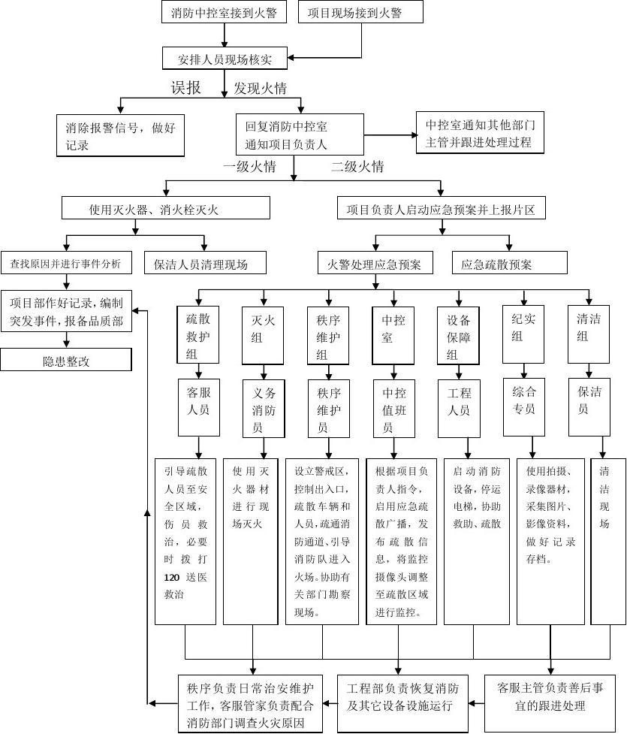

四、注意事项：
1、分工不明确，造成救助场面混乱，造成演习失败。
2、态度不认真，耽误救助时间。
3、报警电话要求：必须讲清着火点地址、着火原因、着火物性质、报警人姓名、电话。
4、指派专人到路口引导消防车辆及人员进入苑区。
5、在演习结束后第一时间拉网式排查有无安全隐患，撤离模拟火源。

五、准备工作

（一）05月08日组织全员参加消防演练前期培训

（二）物料准备

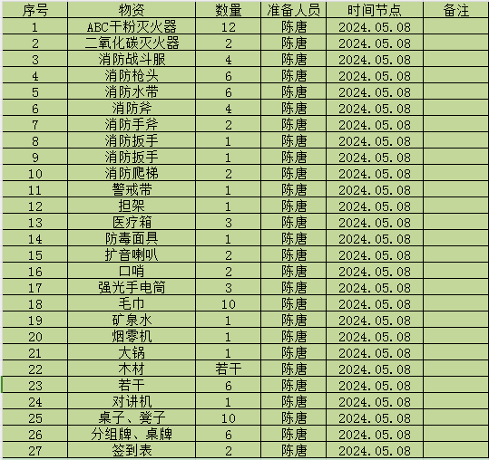

- 演练流程
消防安全重于泰山，为树立“预防为主，防消结合”的消防管理理念，创建平安和谐社区，自2016年开始，南充碧桂园物业坚持每季度消防消防实战演练。
（1）所有参演人员都提前到场，并进行签到；时间：2024年05月09日上午8:30。
（2）9:00所有人员集合完毕
（一）、总指挥发言 （项目经理张榕）
9：05总指挥张榕介绍此次演练目的到会领导及嘉宾。
（二）9:10消防器材展示及介绍（物管部领班陈唐）
介绍我部门现有消防设施设备使用方法及注意事项。
（三）开始-总指挥宣布消防演练开始
1、9:20发生火灾
消防中控室值班员邓友明发现3栋2楼发现手报火情，迅速报告当值领班并通知就近巡逻岗到现场核实，9:22分经三级物业管理员陈勇现场确认，3栋204发生火情，并立即回复中控室，中控室接报火情属实后迅速上报物业管理服务部负责人刘文俊并上报项目经理。
2、9:25发现和初步处理
当值领班陈唐、物管部负责人及项目经理迅速赶到现场查看火情，项目经理张榕立即启动应急预案并组织义务消防队对火势进行扑救，疏散被困人员，抢救贵重物品（视现场火情、拨打119、120）。
3、9:35 （模拟 119、120）经门岗通传、指引陆续赶往火灾现场、公司义务消防队配合119对现场火灾进行疏散、救援灭火.
4、10:05 清理演习现场
火灾于10:05分得到有效控制，撤离演习现场到指定地点集合汇报任务执行情况，人员情况，设施设备情况。

七、领导点评
领导和嘉宾对此次演练进行指示、点评。
八、项目经理张榕对本次消防演练做总结
为了进一步强化施工作业人员及业主的消防安全教育，提高火灾防控能力和突发事件应变能力，学会正确使用火火器和各类消防设备设施。我项目部于2024年05月08日上午9:00，组织了一次实战的消防演习。在项目部领导高度重视下和各分包队伍的积极参与下，演习达到了预明的目，但也存在了很多不足之处。
二、主要特点及做法：
1演习准备充分。为搞好演习，物管部制定了较为详细的行动方案，并对方案反复修改最后由物管部队长审定，各部门根据演习方案中的具体分工，组织消防技能知识培训，准备了演习中所需的器材、工具、资料，并制定了相关的行动指挥程序，为演习顺实施奠定了良好的基础。
2、演习得到了项目部领导层高度重视，为组织好此次演习，组织召开了专题会议强调了演习的重要性要求各部门空切配合，严格按照方案执行，从而使此次演习圆满完成。
3、演习程序正规，秩序并然，效果良好。演习从9:00分开始，10:40分结束。整个演习从报警、接警、出动、火展开，善后工作到讲评，层次分明有序。义务消防员技能动作规范迅速；灭火指挥程序清楚；各环节的请示报告、下达命令、语言表达简短准确。
三、存在不足：
1、保洁部门的员工并没有完全掌握更为精确详细的电话报警，经过物管部队长刘文俊的讲解，我们才知道报警的时候，需要提供一下内容：
2、部分员工对消防灭火器的使用及火灾扑救方式上存在不足，经过培训讲解，我们才有了更深的认识。灭火器的使用需要先把插销抜掉，然后一手紧紧握任喷管根部再按下提手，避免喷管乱甩喷射、打伤到人：灭火的顺序应该是由近及远、由下至上，这样才能更有效的扑灭火源。
3、有些工人没有从思想上引起高度重视，不严肃，表现为：
①由于现场模拟火灾的逼真度不高，有部分员工没有紧张感；
②有个别人在参与过程中有说笑的现象。
四、改进措施：
1、物管部将制定施人员消防培训计划，对前期培训不到位和员工拿握程度不够的进行二次培训。组织开展新入职员工和各部门各岗位消防知识培训。
2、加强人员对突发火灾应急预案的培训，进一步提高演练现场在一旦发生火情时各部门协同配合能力。同时组织每个人进行一次灭火器实际操作训练，保证毎个人实地操作一次。
总结：
通过此次演习物管部将进步完善现场消防应急预案，努力提高员工消防安全素质，增强现场整体自防自救能力，从而为管理人员和员工创造一个安全舒适的环境。
通过演习可以提高项目全员的消防安全意识，可以检验项目消防设施设备的运行情况，同时做好项目的安全事故防范工作。而更重要的是通过模拟现场环境，总结训练经验，努力寻找不足做改进，可以全面提高参演人员的实战水平。通过此次亲身参与演练，让所有员工都在一定程度上对火灾事故正确使用灭火器材的技能有了进一步的实际体验，基本完成了本次消防演习，也达到了预期的目的。

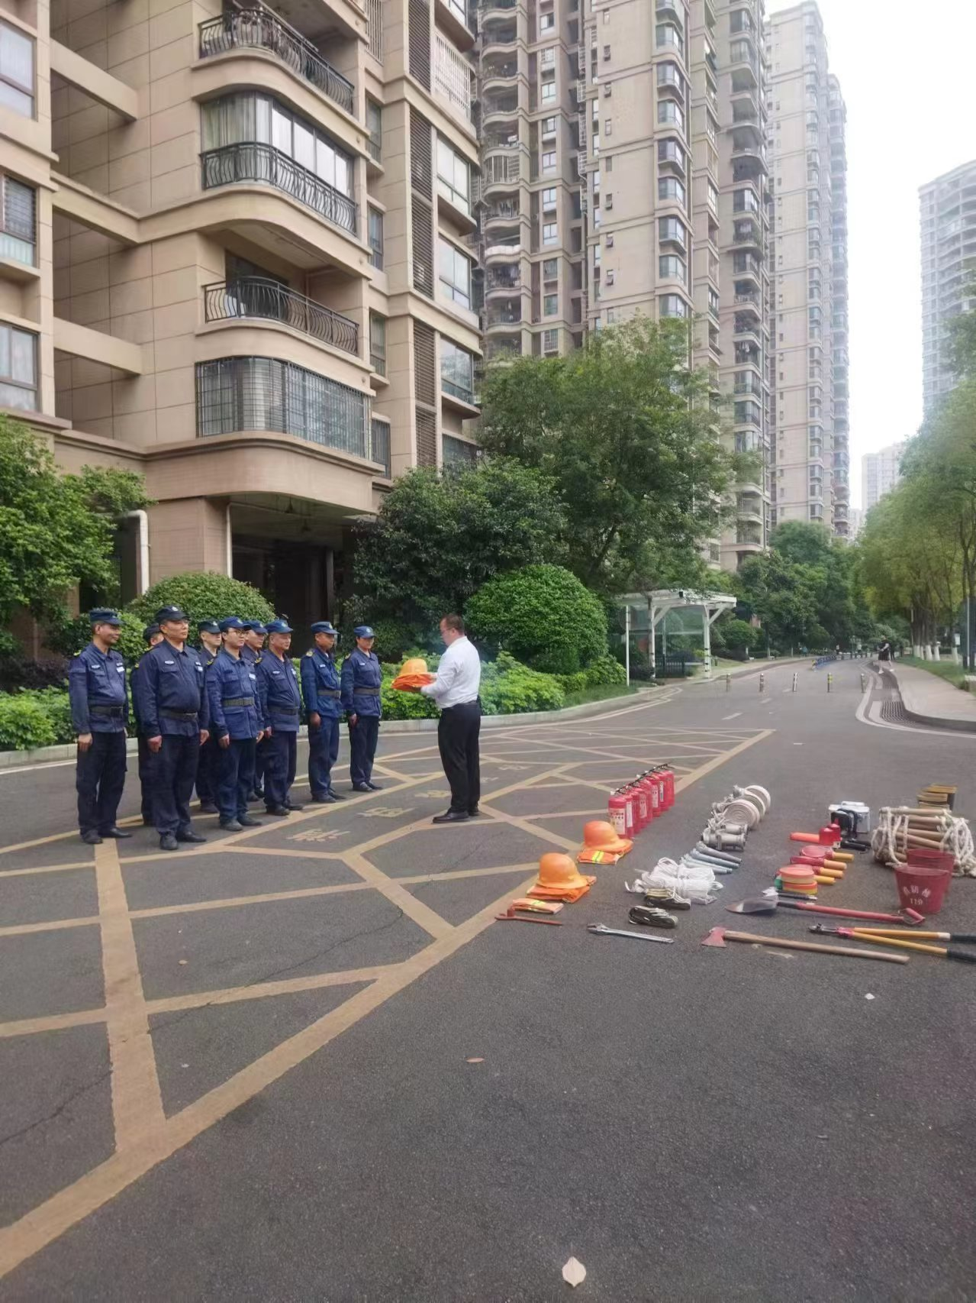
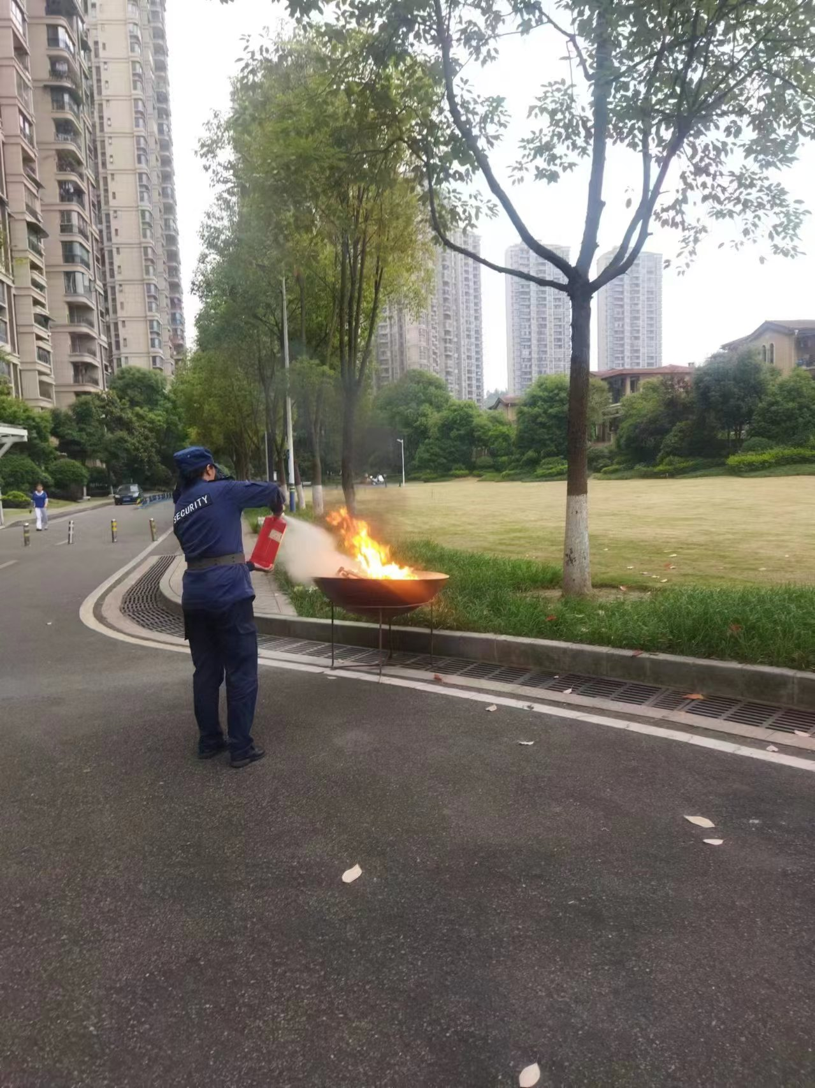
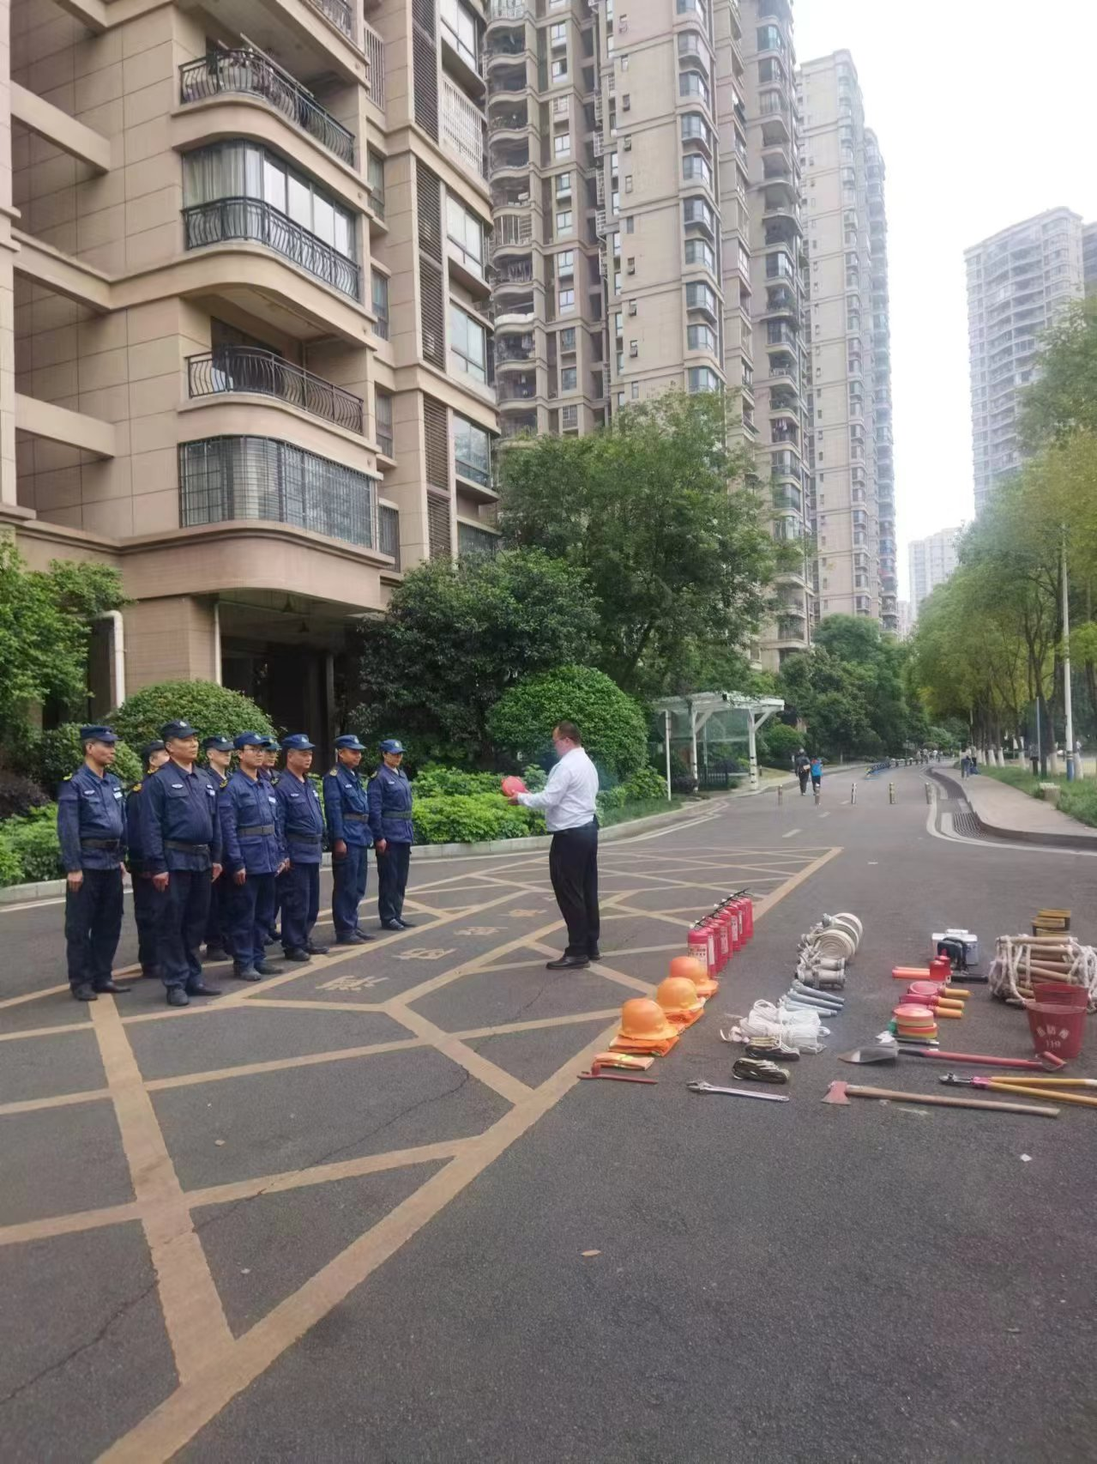
九、现场演练照片。
